第一題 切版

說明：768以下為手機板

手機板  
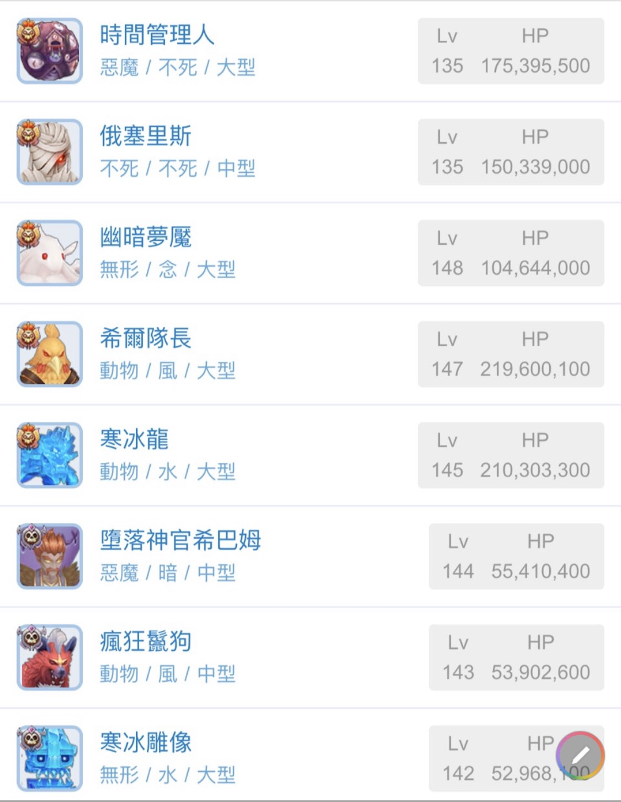

說明：769以上為電腦板

電腦版

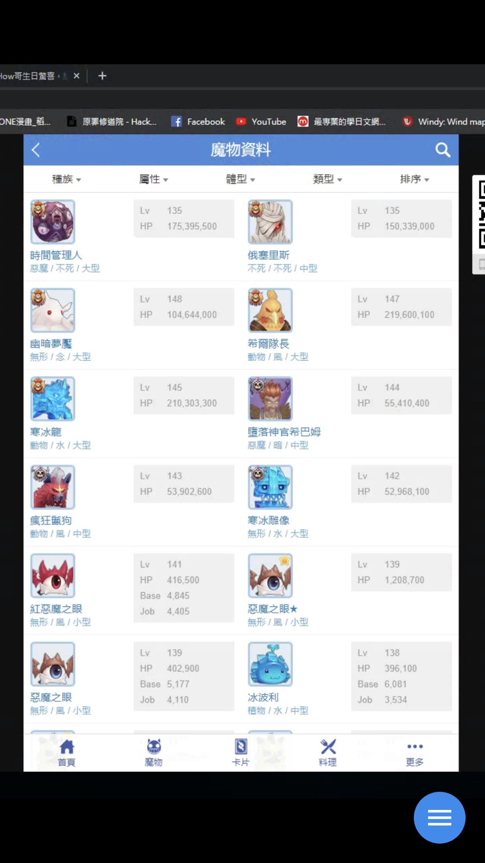

進階題一 NavBar切版

說明：切出NavBar並包含tab功能(請參考02/14 or 02/15的課堂內容)

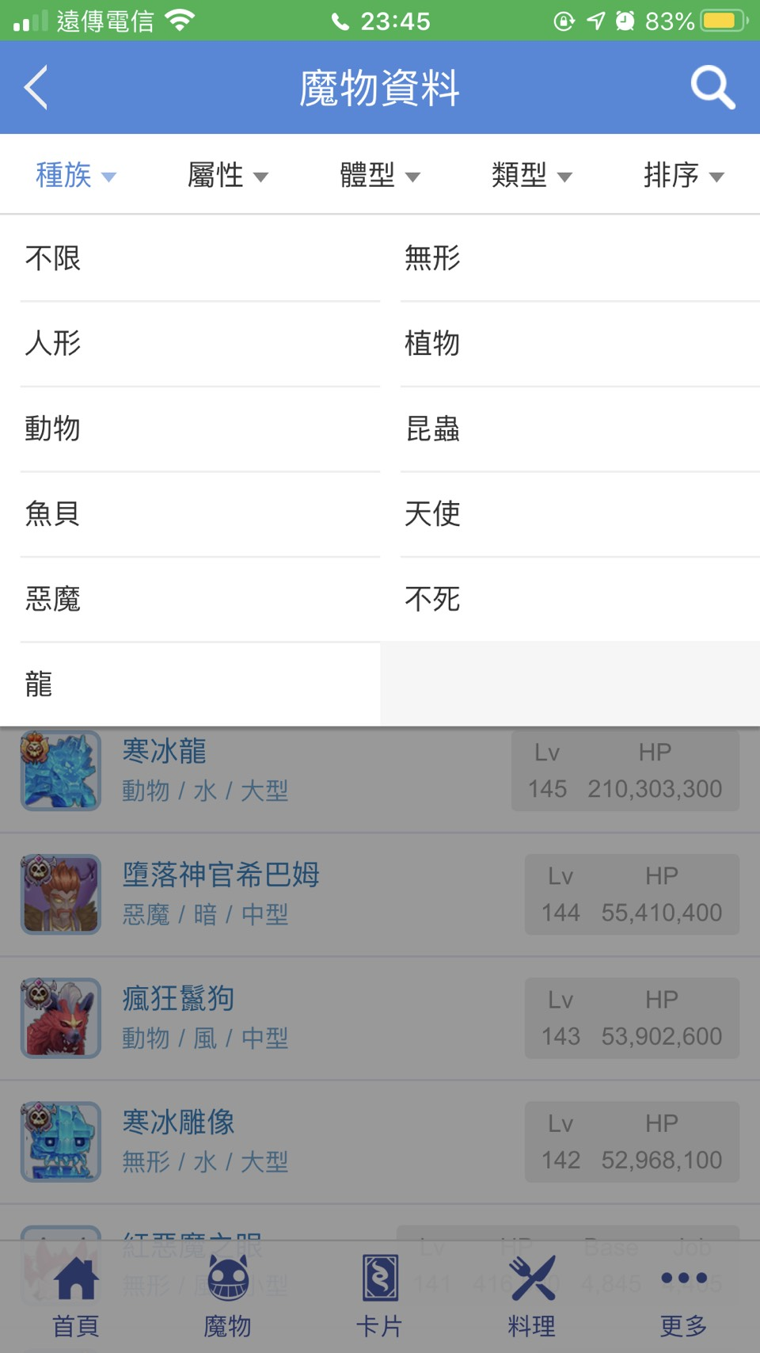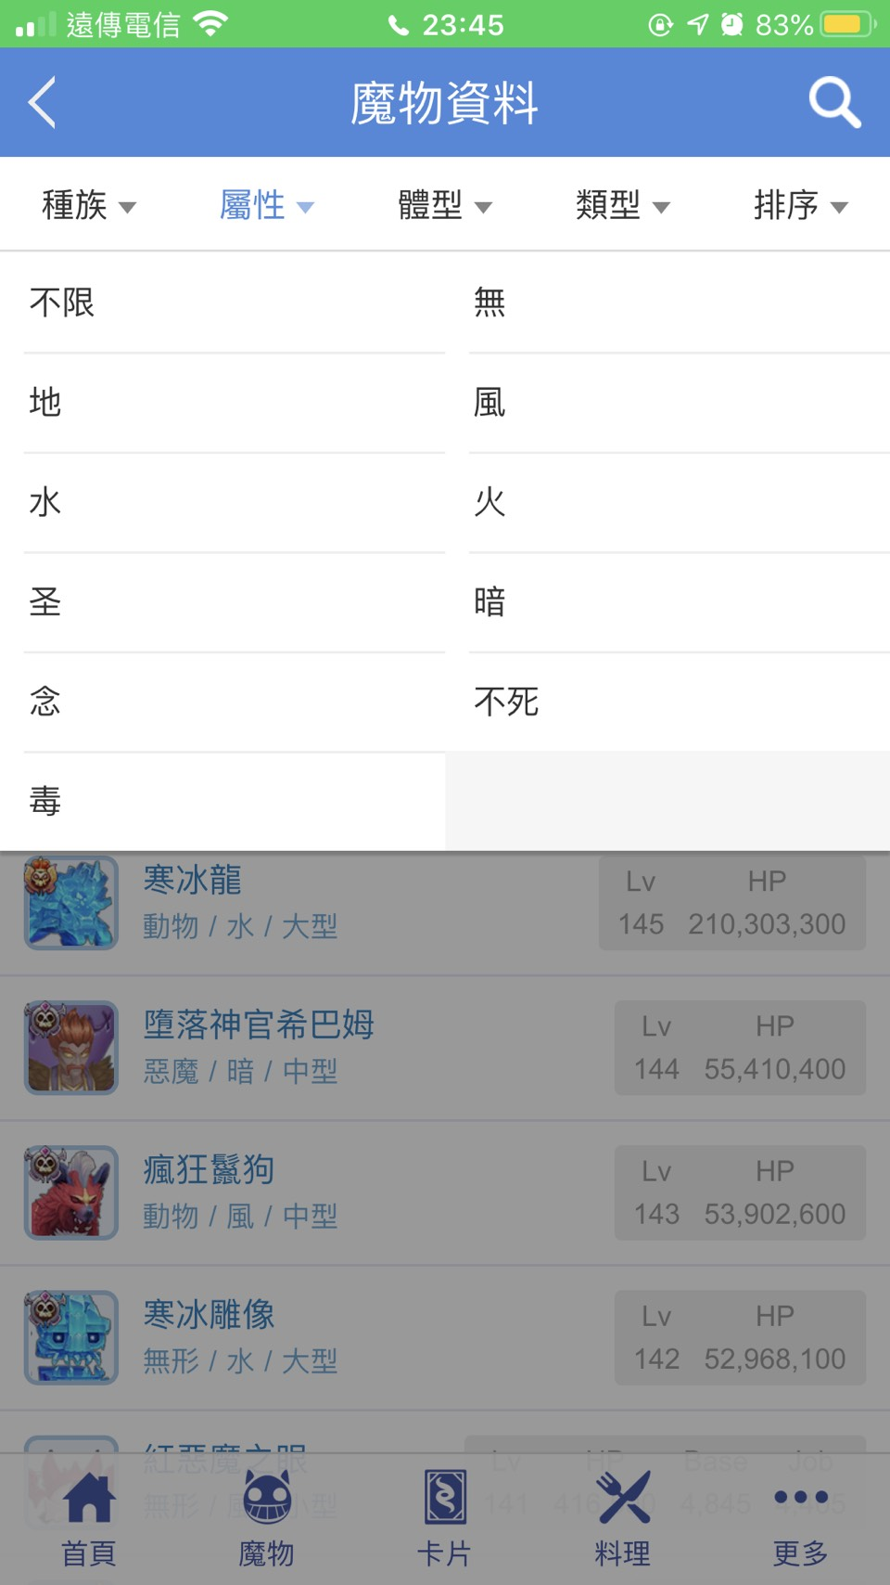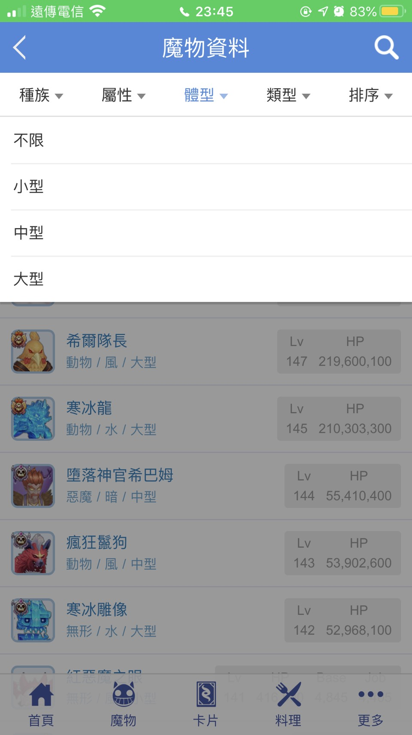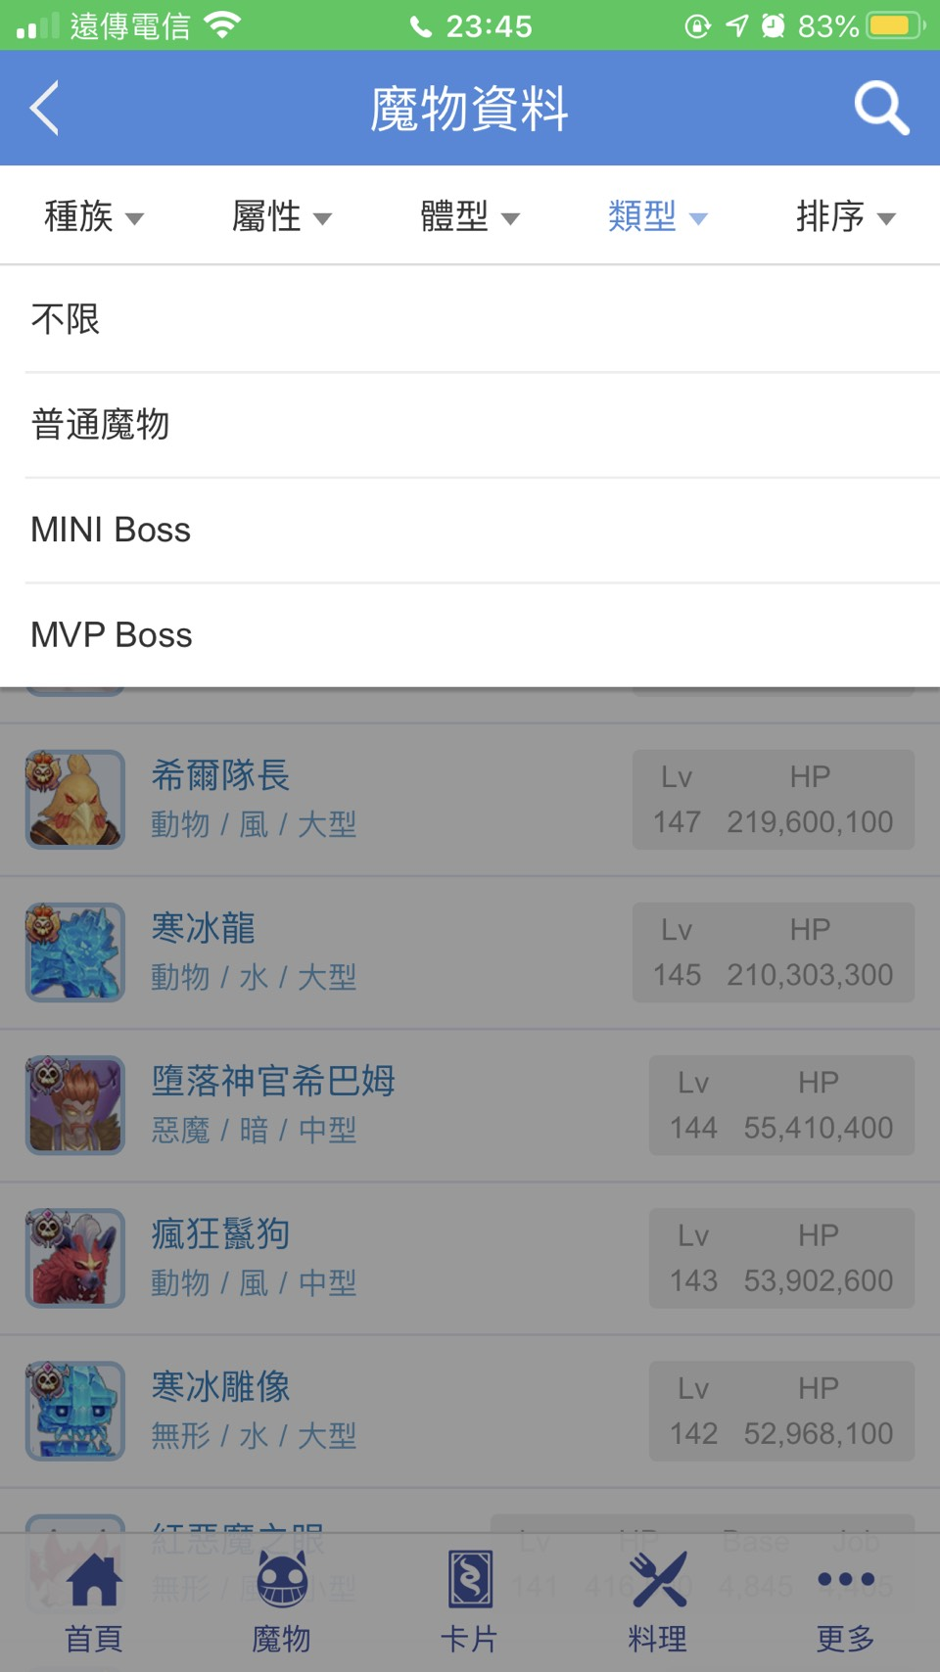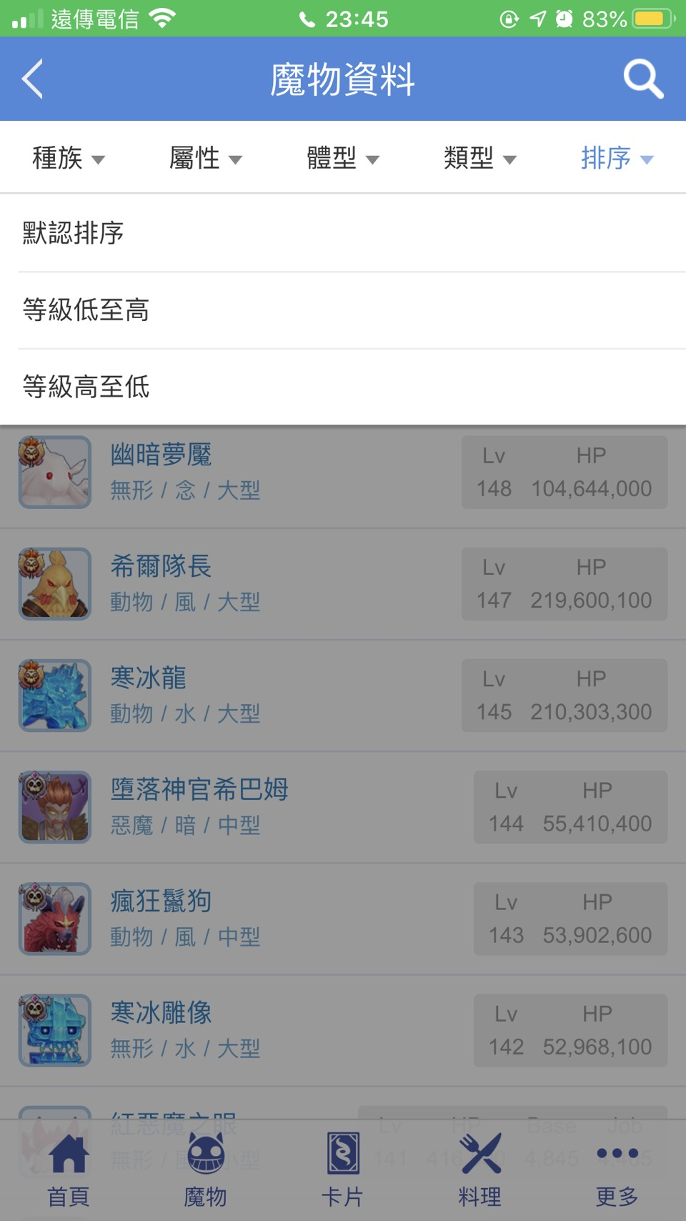

進階二　單向篩選

說明：篩選單項資料

進階三 多項篩選

說明：篩選多項資料